SOMMAIRE
GENERAL  - LES DOSSIERS DE PAYS : trouvez rapidement les infos sur les pays  DESTINATIONS  - PARIS : le bannissement des véhicules diesel reporté jusqu’en 2024  - FRANCE : interdiction de transports en commun d’enfants le 04/08 et 11/.08- RAPPEL | - LILLE : nouveau parking autocars  - DELFT :informations parking 2018  - BRUSSELS AIRPORT : déménagement du parking de bus  RÉGLEMENTATION  - TEMPS DE REPOS ET DE CONDUITE : un repos hebdomadaire normal à ne pas prendre dans le véhicule  - 100 km/h et abolissant l'interdiction de dépassement par temps de pluie à partir du 1er avril 2018

GÉNÉRALE
LES DOSSIERS DE PAYS : trouvez rapidement les infos sur les pays que vous traversez
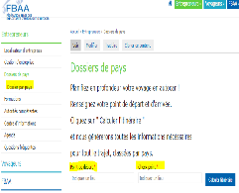
Imaginez-vous la situation suivante : il est vendredi soir 20h00, et vous avez absolument besoin d’une information à propos de l’un des pays que votre chauffeur traversera bientôt.
Le service membres n’est plus joignable… mais les Dossiers Pays sur www.fbaa.be sont là pour répondre à vos questions. Vous pourrez trouver les infos par pays traversé en renseignant point de départ et d’arrivée, ou bien en cherchant directement dans la fiche du pays concerné (dans le menu à gauche sur l’écran). Vous avez même la possibilité de générer un PDF afin d’avoir tout ça sur votre smartphone ou en format papier.

DESTINATIONS
PARIS : le bannissement des véhicules diesel reporté jusqu’en 2024
Dans le cadre du plan climat, la Ville de Paris entend bannir les véhicules diesel du centre-ville à partir de 2024. Ce faisant, la maire de Paris revient ainsi sur son annonce de l’an dernier qui précisait que les véhicules diesel seraient bannis du centre-ville dès 2020. En décembre 2016, les entreprises d’autocars manifestaient encore contre cette décision. Par ailleurs, la Ville veut interdire également les véhicules à essence. À compter de 2030, seuls les véhicules électriques pourront encore être utilisés. La Ville espère ainsi qu’un maximum de personnes viendront à Paris par les transports en commun.
FRANCE: interdiction de transports en commun d’enfants les 04/08 & 11/08 – rappel
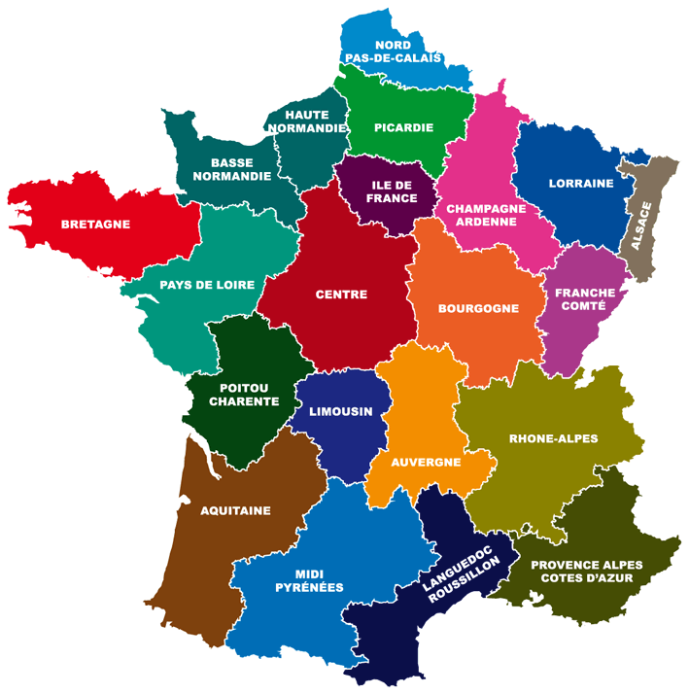
L’interdiction de circuler en autocar sur l’ensemble du réseau routier et autoroutier français s’applique le samedi 04/08/18 et le samedi 11/08/2018 de 00h00 à 24h00. Les transports visés par cette interdiction sont des transports réalisés au moyen de véhicules comportant plus de 9 places assises, y compris celle du conducteur, qui sont organisés à titre principal pour des personnes de moins de 18 ans. Cette interdiction ne s’applique pas si le transport est effectué à l’intérieur d’un même département, ou si le lieu de destination est situé dans un département limitrophe du lieu de sa prise en charge. Pour les autocars venant d’un pays frontalier ou qui se rendent vers un pays frontalier, on considère que le département frontalier équivaut au département de prise en charge des enfants
lille: nouveau parking autocars
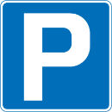
Nous vous signalons qu’un parking autocar de 25 places (Parking de la Citadelle) est mis à disposition des utilisateurs, et ce gratuitement. Il se situe à côté du parking voiture Petit Paradis. Quelques places de stationnement autocar sont également disponibles Boulevard de Leeds (Gare Lille Europe).
Enfin, le dépose minute est toléré devant l’office du tourisme et du Congrès de Lille, place Rihour.
DELFT: information parkings 2018
La commune de Delft vient de changer sa disposition des parkings. Tout près de la Rue Phoenix, il y a trois emplacements d’arrêt prévus pour autocars. Comme zone de parking à longue durée, le Zuidplantsoen sera remplacé par celui de la Rue Olof Palme (à côté l’IKEA et de la A13, direction Den Haag).
La capacité dépendra de la saison : 12 d’avril jusqu’en septembre, 5 d’octobre jusqu’en mars. L’embarquement et le débarquement restent possibles auprès de l’Hotel Hampshire sur la Place Koepoort.
BRUSSELS AIRPORT : déménagement du parking de bus
Depuis le 30 janvier, le parking P16 pour les bus et les autocars a déménagé de façon permanente vers un nouvel emplacement. Le nouveau parking se trouve à proximité, sur le site de l’ancien parking pour camions de DHL.

Vous pouvez rejoindre ce parking en suivant le même itinéraire que pour le P16, ou via la sortie Zaventem sur la A201. Ce déménagement est organisé dans le cadre du réaménagement complet de la zone de dépose minute. La fin des travaux est prévue en avril. Consultez ici le nouvel emplacement

RÉGLEMENTATION
TEMPS DE REPOS ET DE CONDUITE : un repos hebdomadaire normal à ne pas prendre dans le véhicule
La Cour européenne de Justice estime que le repos hebdomadaire normal de 45 heures ne peut pas être pris dans le véhicule. Seuls le repos journalier et le repos hebdomadaire raccourci peuvent être passés dans un véhicule à l’arrêt, sous de strictes conditions. Ce verdict fait suite à une demande d’éclaircissement du Conseil d’État belge. Une société de transport belge avait en effet déposé une plainte parce qu’elle estimait que l’AR relatif à l’interdiction de prendre le repos hebdomadaire normal dans le véhicule était illégale, au même titre que l’amende correspondante de 1800 €
100 km/h et abolissant l'interdiction de dépassement par temps de pluie à partir du 1er avril 2018
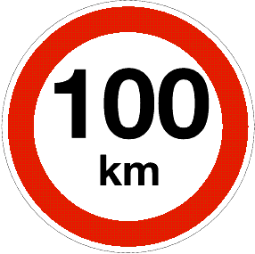
Ce lundi 5 mars, le décret royal tant attendu sur l'augmentation de la vitesse maximale à 100 km/h et la suppression de l'interdiction de dépassement par temps pluvieux est enfin paru dans le Moniteur belge.
La FBAA plaide depuis longtemps en faveur de cette cause qui deviendra bientôt une réalité. Notez que les 100 km/h ne s'appliquent qu'aux voitures équipées de ceintures de sécurité dans tous les sièges et équipées d'un limiteur de vitesse jusqu' à 100 km/h, ainsi que d'une plaque de vitesse pour 100 km/h. Dans le cas des autocars, l'interdiction du dépassement des précipitations sur les autoroutes, et routes à quatre voies au moins, avec ou sans berne centrale sera également supprimée à partir du 1er avril.

